C.29 zu verkaufen

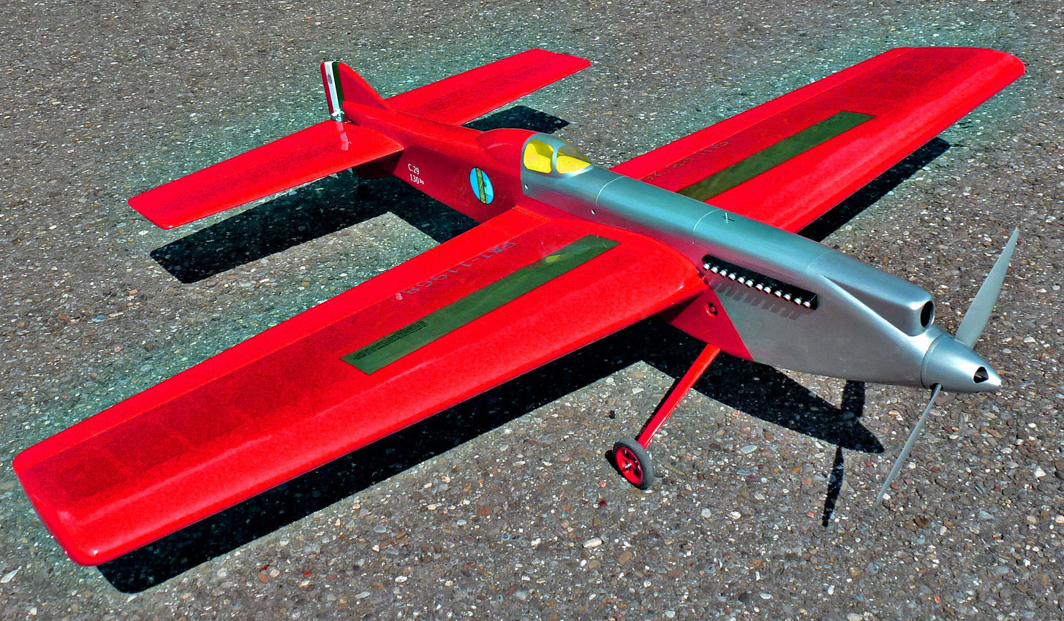

Semi-Scale Modell für F2B Wettbewerbseinsatz, Baujahr 2016, wenig Einsätze, unfallfrei.

Nach dem 1‘000 PS Fiat C.29 Renn-Wasserflugzeug von 1929.

E-Antrieb System Hubin, mit 5S Batterie und AXI 2826/12 sowie 13 x 6 Pusher Propeller.

Max-Bee Aerodynamik, Spannweite 1‘500 mm, 1‘828 Gramm.

Zu verkaufen ab der aktuellen F2 Ausstellung im Verkehrshaus der Schweiz.

Abholung in Luzern am 10. Oktober, 13 Uhr

Datensatz mit SP Rechnung, Einstelldaten 18 & 19.5m und Video auf Anfrage verfügbar.

Fr. 950.-

[peterdgermann@bluewin.ch](mailto:peterdgermann@bluewin.ch)

